附件2：住院医师规范化培训学员网上注册报名操作说明
1.学员注册
1.1系统登录网址为：http://shanxizyy.wsglw.net/，如图1-1。
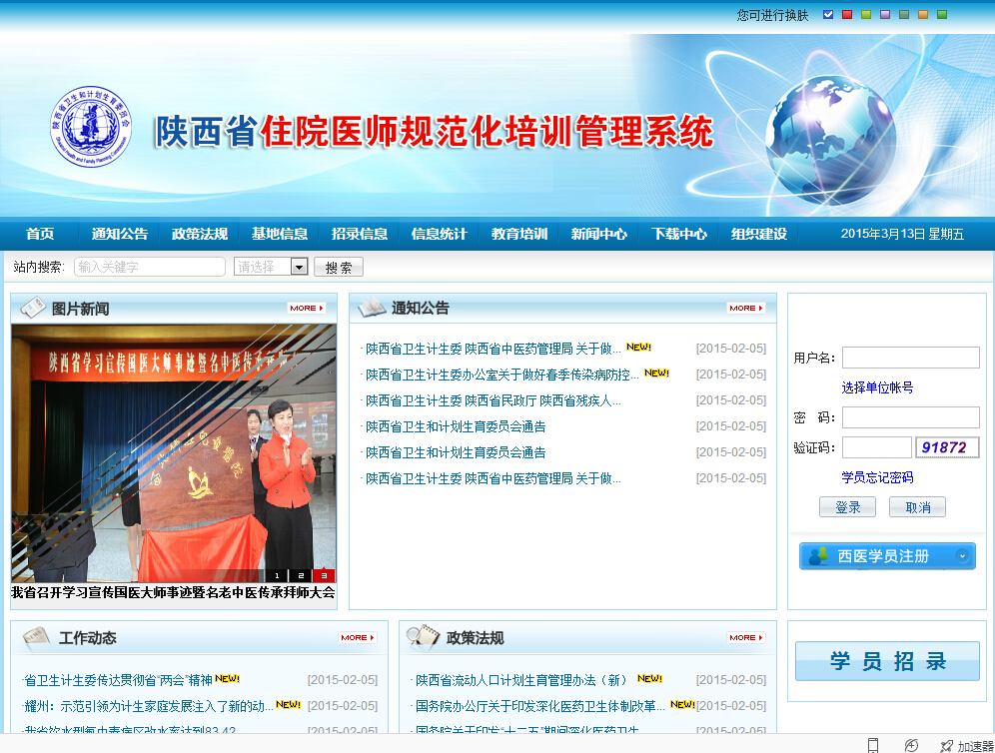
图1-1
1.2
点击西医学员注册，弹出学员注册对话框，如图
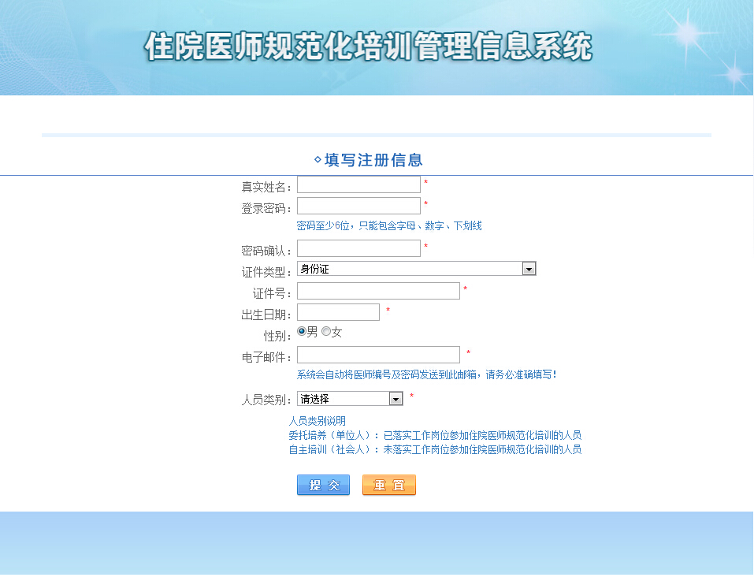
图1-2
1.3按照要求填写个人信息后，点击提交按钮后，提示注册成功，请记录个人的用户名及密码，如图1-3

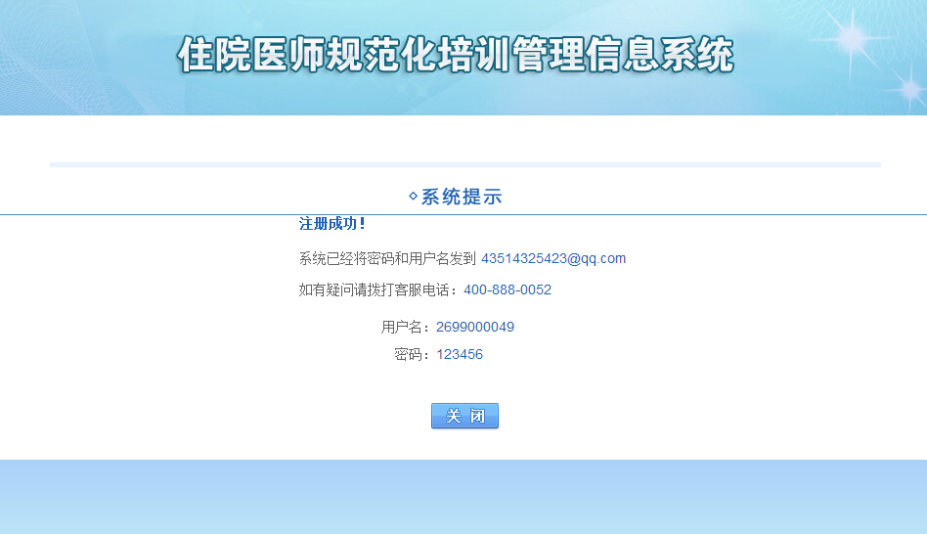
图1-3

2.学员登陆，完善个人信息
2.1系统登录网址为：http://shanxizyy.wsglw.net/，点击学员招录，输入用户名及密码，如图2-1
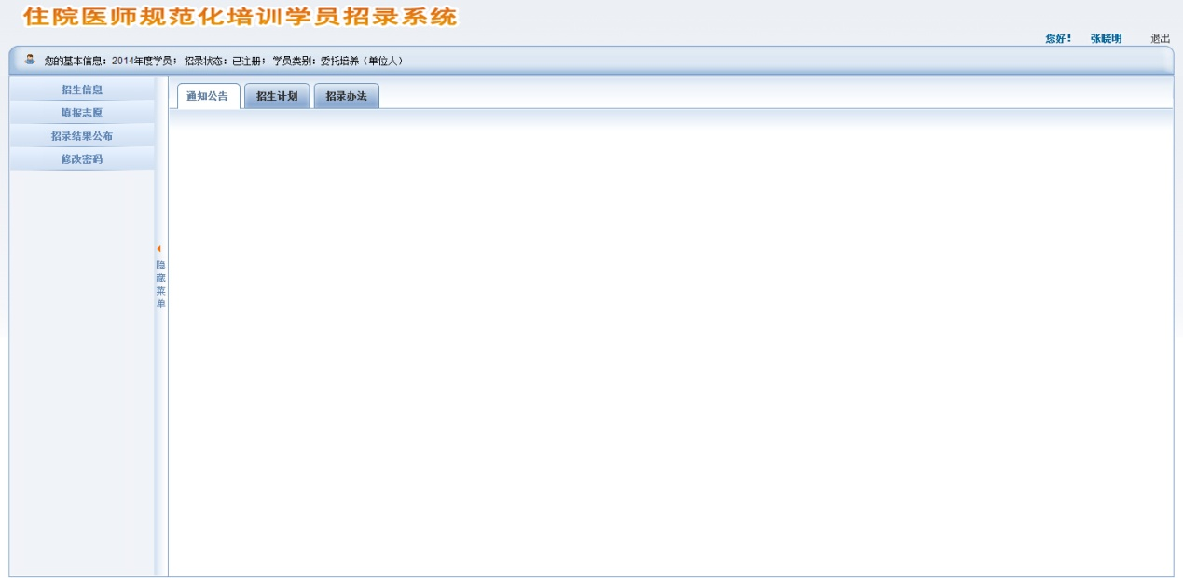
图2-1

2.2点击填报志愿，依次完善个人基本信息、学习经历、工作经历、填报志愿等信息（带红色信号的为必填项），如图2-2

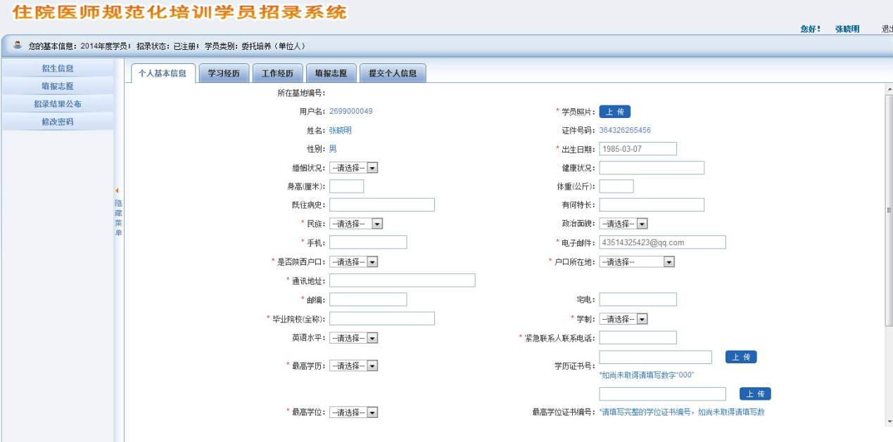
图2-2
2.3提交个人信息
个人信息完善成功后，提交个人信息（信息提交后志愿将不能进行修改），如图2-3：
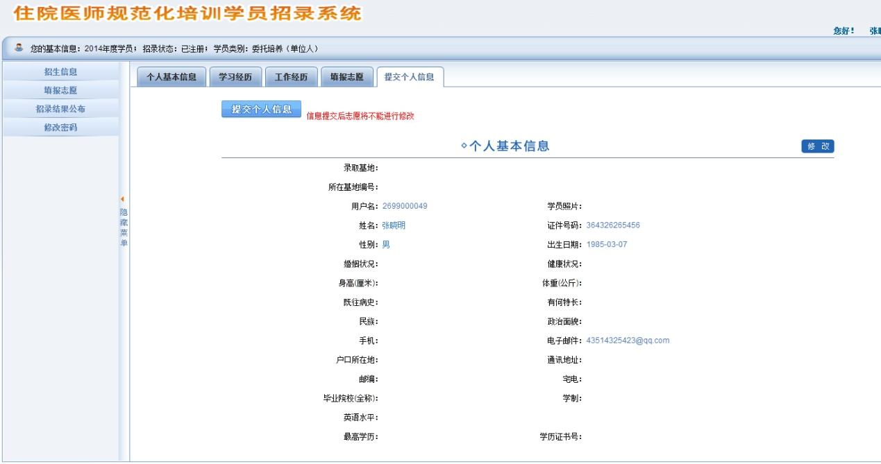
图2-3

